N° 12/2026
*IDENTIFICACION UNIDAD
Unidad Superior | Facultad de Ciencias de la Educación
Dirección/Departamento/ Facultad | Escuela de Pedagogías: Programas Especiales
Persona Responsable de la compra | Lorena Alaluf González
Número telefónico de Contacto | 56 9 75191069
Email de Contacto | Carla.campos@utalca.cl
*Datos obligatorios
*ANTECEDENTES
Nombre de la Solicitud | Material Didáctico para Escuela de Pedagogías: Programas Especiales
Presupuesto Estimado | $500.000.-
Centro de Costos | FED310010
*Datos obligatorios

ESPECIFICACIONES TÉCNICAS DEL PRODUCTO / SERVICIO

La sustentabilidad en una compra pública se puede establecer mediante la incorporación de requisitos obligatorios o de criterios de evaluación. La definición de la mejor forma de añadirla dependerá del análisis caso a caso del bien o servicio requerido, velando por no establecer barreras que limiten arbitrariamente la participación a un grupo reducido de proveedores.

¿Esta compra ágil considera requisitos medioambientales?

No considera

¿Esta compra ágil considera requisitos con impacto social o económico?

No considera

- En el caso de considerar criterios sustentables, indicar el detalle de estos en la tabla de especificaciones técnicas que viene a continuación:

Producto/Servicio | Cantidad | Especificaciones técnicas detalladas
Tablero de escritura Braille 9 líneas y 30 celdas | 2 | Tablero de escritura Braille 9 líneas y 30 celdas  Descripición:  - Medidas: 1x22x10 cm  - Peso: 1 kg  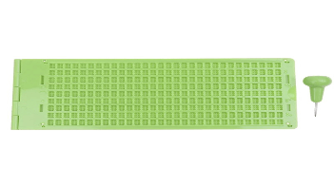
Cajetín de números en braille 3D | 2 | Material educativo accesible diseñado para el aprendizaje de números en sistema braille de forma práctica e interactiva.  Este recurso cuenta con números en relieve y un sistema de perforaciones donde el usuario puede insertar pequeños palitos para formar cada número braille manualmente.  Fabricado mediante impresión 3D, permite aprender mediante la exploración táctil, favoreciendo la asociación numérica, la comprensión del sistema braille y el desarrollo de habilidades motoras finas.  Características  Números en relieve táctil  Números del 0 al 9  Orificios guía para insertar palitos  Fabricado en impresión 3D  Diseño resistente y reutilizable  Ideal para aprendizaje inicial de numeración braille  Fácil manipulación y exploración táctil  Ideal para uso educativo, terapéutico y actividades de aprendizaje inclusivo para niños y adultos.  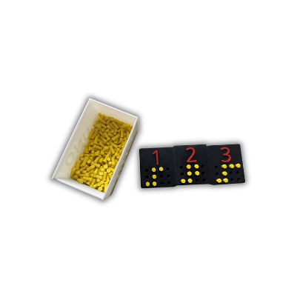
Abecedario Braille cajetín 3D | 2 | Material educativo accesible diseñado para el aprendizaje del sistema braille de forma práctica e interactiva.  Este abecedario cuenta con letras en relieve y un sistema de perforaciones donde el usuario puede insertar pequeños palitos para formar cada carácter braille manualmente.  Fabricado mediante impresión 3D, permite explorar el braille a través del tacto, favoreciendo el aprendizaje, la asociación de letras y el desarrollo de habilidades motoras finas.  Características  Letras en relieve táctil  Sistema interactivo para formar caracteres braille  Orificios guía para insertar palitos  Fabricado en impresión 3D  Diseño resistente y reutilizable  Ideal para aprendizaje inicial del braille  Fácil manipulación y exploración táctil  Recurso ideal para uso educativo, terapéutico y actividades de estimulación para niños y adultos que comienzan el aprendizaje del sistema braille.  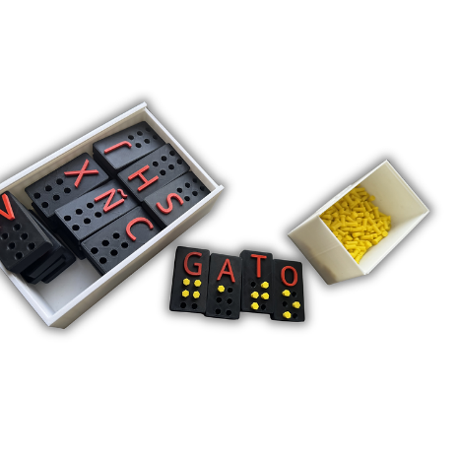
Bloques de madera abecedario en braille | 1 | Set de 28 bloques educativos de madera.  Incluye Braille y letras en relieve.  Elaborados con madera de tilo sostenible.  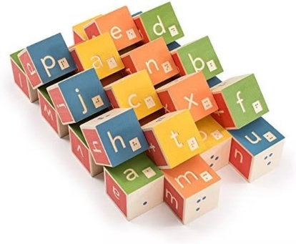
Abecedario de letras bajo relieve mas imágenes lengua de señas | 1 | Juego de 26 piezas presenta una letra minúscula impresa en bajo relieve , y la correspondiente imagen del lenguaje de señas.  Medidas: 6,6x8,1x1,1 cm  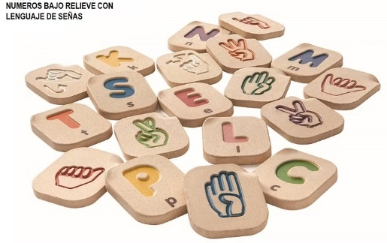
Números bajo relieve e imágenes bajo relieve braille | 1 | Fichas bajo relieve de madera con dos caras ,tienen el número 1-10, imágenes coloridas bajo relieves y palabras bajo relieves que ayudan a los niños a contar, combinar, deletrear y rastrear los números  Medidas: 0,8x5,5x7,0 cm  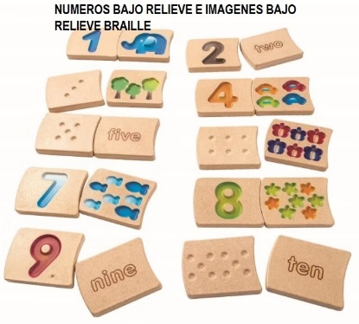
MUÑECO AMIGOS DEL MUNDO TEZ MORENA CUERPO BLANDO | 1 | Muñeco africano de 38 cm. de largo con cuerpo blando y sus extremidades son de plástico duro atóxico tales como: manos y pies, con vestimenta típica de su nacionalidad. Presentación en bolsa. 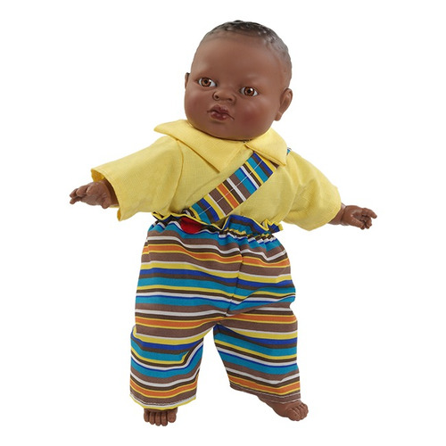
DOMINÓ DE LA DIVERSIDAD | 1 | Incluye 28 piezas con imágenes reales de niños y niñas del mundo. Material madera. Sus dimensiones son 10 x 15 cm. cada pieza. Presentación en bolsa de género que mide: 23,5 x 35,5 cm.  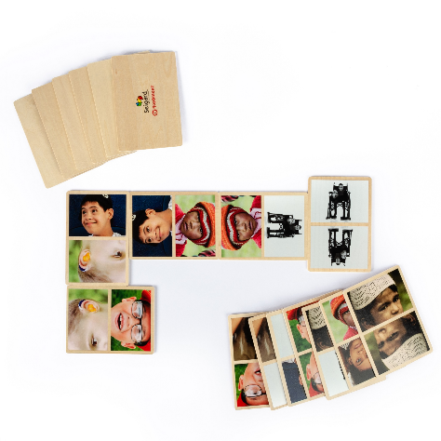
MUÑECO EDUCATIVO DE LAS EMOCIONES | 1 | DIDÁCTICO QUE ESTIMULA Y DESARROLLA EL CONOCIMIENTO DE LAS EMOCIONES. APOYA EL LENGUAJE INCLUSIVO Y DE LA EXPRESIÓN Y MANEJO DE LAS EMOCIONES. DIDÁCTICO QUE SE COMPONE POR UN MUÑECO Y DE 24 “EXPRESIONES” FACIALES CON VELCRO. DE FÁCIL MANIPULACIÓN Y ARMADO.  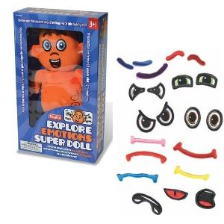
Muñeco Sexuado niño con Síndrome de Down | 1 | Muñeco niño con Síndrome de Down. Permite a los niños desde el primer año de vida a familiarizarse con los conceptos de diversidad, solidaridad, tolerancia y cooperación a través del juego. Contiene una pieza de goma de 40 cm aproximadamente. Recomendado para niños desde 1 año.  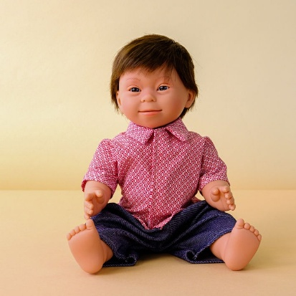
Tijera palmar o bucle | 5 | Características  Mango de colores llamativos que favorece la motivación y el interés.  Diseño adaptado para uso en la palma de la mano, ideal para niños pequeños o con dificultades de prensión.  Hojas seguras y resistentes, con puntas redondeadas para mayor seguridad.  Sistema de resorte que ayuda a que las tijeras se abran automáticamente después de cada corte, reduciendo el esfuerzo.  Beneficios Educativos y Terapéuticos  Motricidad fina: Favorece la coordinación ojo-mano y el fortalecimiento de los músculos de los dedos y la mano.  Autonomía: Facilita el aprendizaje del uso de tijeras en etapas iniciales, brindando seguridad y confianza.  Accesibilidad: Excelente recurso inclusivo para niños y niñas con dificultades motoras o necesidades especiales.  Estimulación sensorial y cognitiva: El corte de diferentes materiales (papel, cartón, goma eva, etc.) promueve la creatividad, la exploración y la planificación motora.  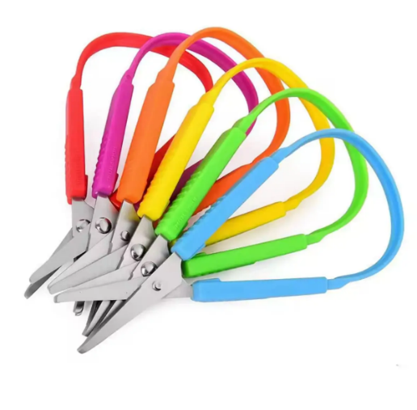
Láminas Mi Primer Sonido | 1 | 10 láminas con imágenes y onomatopeyas.  Medidas: 21 × 15 cm aprox.  Recomendado para niños desde los 18 meses.  Ideales para estimular el lenguaje, la memoria, la imaginación y el aprendizaje temprano en casa o en el aula. ¡Una forma entretenida de descubrir el mundo a través de los sonido
Láminas Sonidos de Animales | 1 | 20 láminas con imágenes de animales y sus onomatopeyas.  Medidas: 21 × 15 cm aprox.  Recomendado para niños desde los 18 meses.  Ideales para estimular el desarrollo del lenguaje, la imaginación y el aprendizaje temprano en el hogar o en el aula. ¡Una forma entretenida de aprender jugando!
Láminas Diversidad | 1 | Incluye: 20 láminas sobre la diversidad y el respeto a las diferencias  Meedidas: 21 x 15 cm aprox.  Edad recomendada: +3
GEOTIRAS | 5 | Set compuesto por 74 piezas tipo varillas en 6 colores: amarillo, rojo, verde, azul, naranjo y lila conectables para formar ángulos y triángulos, 15 tarjetas dobles de actividades, 2 transportadores transparentes y una guía de trabajo. Material plástico flexible. Sus dimensiones son 5 a 15 cm. de largo. Presentación en bolsa.
Dirección de Despacho/Servicio: |  |  | Facultad de Ciencias de la Educación.  Universidad de Talca – Campus Linares.  María Auxiliadora N°380 - Linares
Plazo máximo de Entrega: |  |  | 05 días hábiles desde aceptación OC
Criterios Adicionales: |  |  | - Proveedor debe adjuntar cotización formal.  - No ofertar productos sin stock.  - Oferta debe incluir despacho a dependencias.

Notas:
- La Compra Ágil, regulada en el artículo 97 del reglamento de compras públicas N°661, está diseñada para facilitar adquisiciones de bienes y/o servicios por un monto igual o inferior a 100 UTM
- Permite realizar compras rápidas sin necesidad de consultar el Catálogo de Convenio Marco.
- El criterio predominante para la adjudicación es la oferta más económica que cumpla con la totalidad de las especificaciones técnicas publicadas
- Si existiera una oferta que no es la más económica, pero sí cumple con la totalidad de las especificaciones técnicas publicadas; se debe justificar dicha adjudicación con argumentos específicos, bien detallados y objetivamente respaldados.
- Existe prohibición de contacto con el proveedor previo a una adjudicación
- Toda compra debe ser asociada al plan anual de compras (PAC) del respectivo año, de lo contrario no se puede continuar con su gestión
- Tiempo de tratamiento del pedido: 10 días hábiles
- Una vez notificadas las ofertas, la unidad dispone de un máximo de 3 días hábiles para seleccionar al proveedor y generar la adjudicación; en caso contrario aplicaría la anulación de la Solped respectiva
- La Solped solo podrá ser publicada mediante el primer llamado y republicada mediante el segundo llamado. Si no se presentan ofertas en el segundo llamado o estas no cumplen con lo solicitado; se deberá anular la Solped en SAP

Carla Campos Verdugo
Asistente Académica
Carrera Pedagogía en Educación Parvularia, mención Inclusión
Facultad de Ciencias de la Educación
Universidad de Talca

